云阳县发展和改革委员会 关于云阳县2025年一季度分布式电源可开发容量的公示

为积极引导分布式电源合理布局、有序建设，促进源网协调发展，按照《重庆市“百万千瓦屋顶光伏”建设方案（2024－2025年）》（渝发改能源［2024］639号）文件关于定期公布区域接网消纳规模的要求，国网重庆市电力公司云阳供电分公司根据电网承载力测算方式对全县电网承载力进行了测算，现将云阳县2025年一季度分布式光伏可开放容量和电网承载力评估等级图，按照云阳县行政区划进行划分并发布。

1. 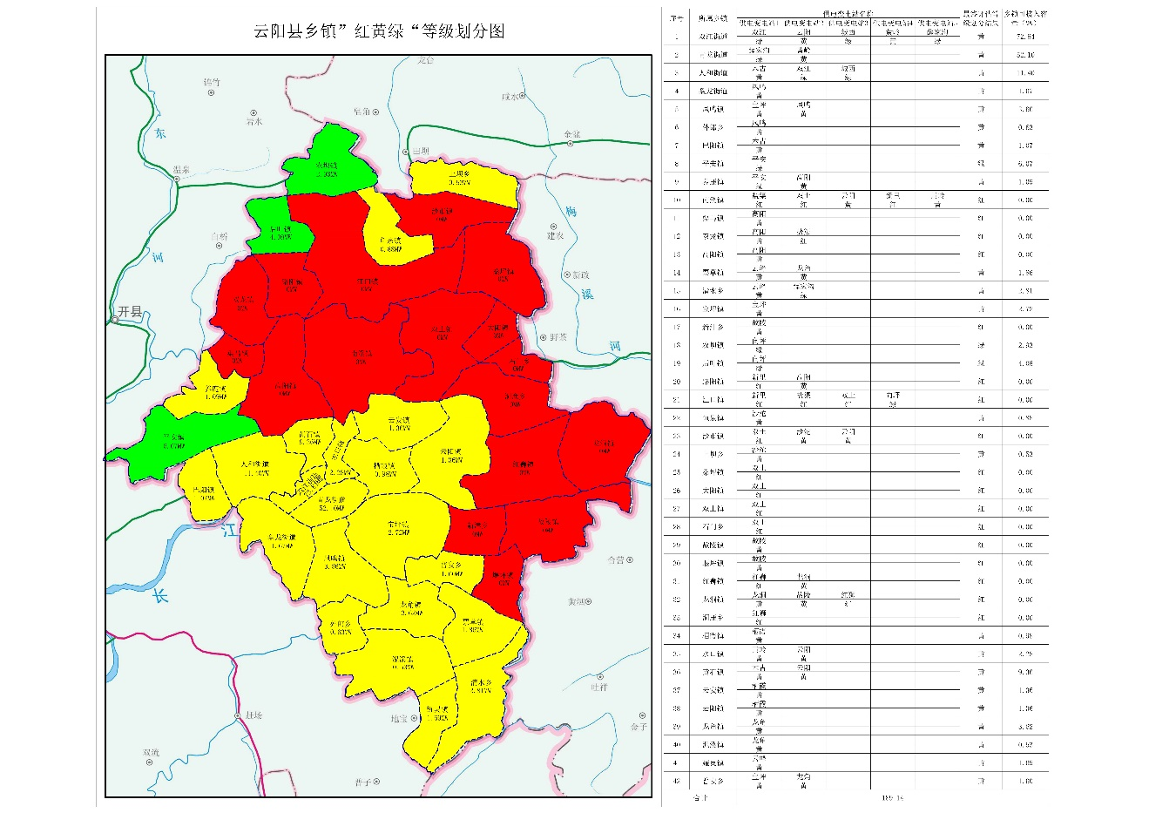云阳县乡镇“红黄绿”等级划分图

二、关于“红、黄、绿”划分图及具体可接入情况的几点说明如下。

（一）公示的分布式电源可开放容量，是指评估时刻（本次的测算结果取数时间截止为2025年1月5日）该区域电网除去已并网的分布式电源（含已报装但尚未并网的在途分布式电源）外，还能继续开发并网的分布式电源容量规模。

（二）根据可开放容量应用原则，承载力评估等级由低到高，按绿色、黄色、红色进行划分。绿色区域推荐分布式电源接入。黄色区域确需接入的项目，应开展专项分析，落实消纳条件后，在可接入容量范围内有序接入，若分布式电源项目接入导致系统短路电流、电压、谐波含量越限，则暂停该项目接入。红色区域在电网承载力未得到有效改善前，暂停新增分布式电源项目接入。

（三）某一区域的“红、黄、绿”等级图是根据现状电网设备状况测算的结果，仅表示该区域的基本状况描述，不代表该区域所有设备的可接入容量，具体接入容量应以国网云阳供电公司电网设备的实际情况而定。

（四）分布式电源可开发容量根据电网设备改造情况动态更新，原则上每季度更新一次。

附件：国网重庆公司2月配线分布式光伏承载力评估计算结果